省级特色专业：现代物流管理（专业代码530802）
【专业发展概况】
本专业有着中新合作的国际化办学经验，拥有2名教授、3名副教授及多名讲师构成的阶梯型双师型教学团队，其中包含省级教学名师1人。专业为安徽省特色专业、全国现代港口物流产教融合共同体成员单位。长期以来，专业持续推进课程改革、不断加强实训资源建设，截止目前，专业已搭建起适应现代人才培养需求的实用型课程培养体系，拥有仓储、配送、国际关务及货运代理等物流主要模块的现代物流实训室，并开拓了京东物流、长安民生物流、百世快运等头部物流企业的校外实习实训基地。趁着国家职业教育及物流产业的发展东风，专业正朝着培养掌握现代物流与供应链管理知识和技术技能的复合式创新型高素质技术技能人才高水平专业昂首迈进！
【课程建设现状】
专业坚持“筑宽专业基础、深挖专业技能”的课程建设指导思想，架构起科学的专业基础课程与专业核心课程的有机课程体系。在重视核心理论课程讲授的同时，专业更注重学生实践能力培养。目前，专业已建立起岗课赛证融通、理论与实践并举的立体课程体系。专业建有校本教材1门、活页式省级规划教材1本、省级在线精品课程1门；在实践课程开设方面，专业共有6大物流实训室和2大校外实训基地，实训总面积达2000余平方，其中物流综合实训室为省级实验实训基地、物流行业“1＋X”职业技能等级证书认证基地，能全方位满足学生的实践课程教学和关键技能培养需求。
【人才培养质量】
专业所培养学生，有着综合素质高、技能水平强及就业质量高等特点。在历年的各类国家及省级技能大赛中，专业竞赛成果丰硕、屡创佳绩。2022年，专业学生参加的物流管理1+X技能等级认证，更是取得了98%通过率的好成绩。
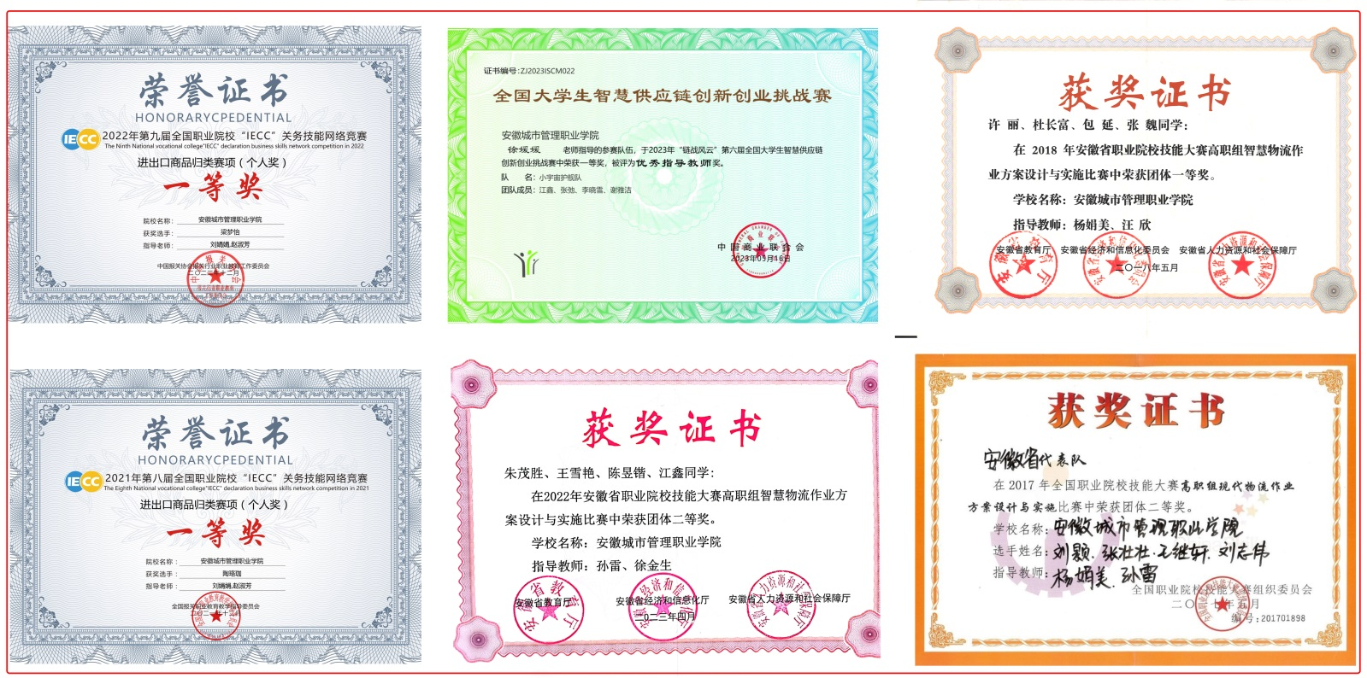
近两年技能竞赛获奖证书（部分）
【实习&就业】
专业已与京东物流、德邦货运、长安民生物流、顺丰速运及美设国际等10余家业内知名企业建立多业态长期合作关系，学生就业呈现岗位选择空间大、工作环境好、起步薪资高及职场晋升快等特点，主要岗位分布于供应链管理、国际货运代理操作、市场开发、仓储配送管理、运输管理、关务处理与物流信息系统操作等。通过20年的精心办学，专业向社会输送物流专业技能人才、培养行业骨干人员3000名。
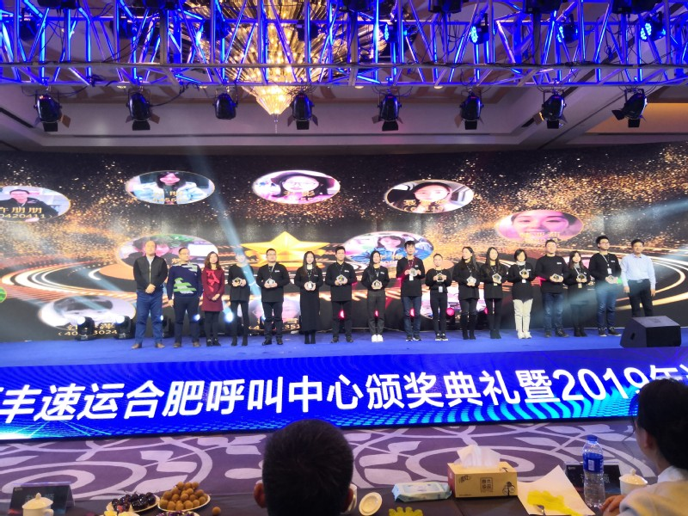
顺丰年度优秀员工颁奖典礼 美设国际办公现场
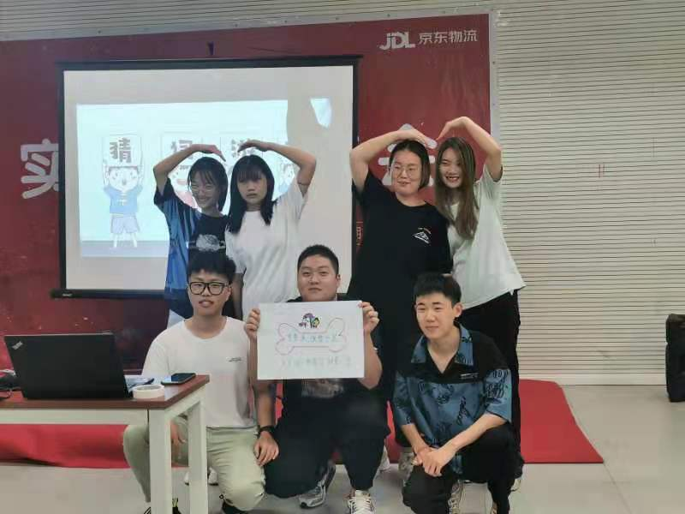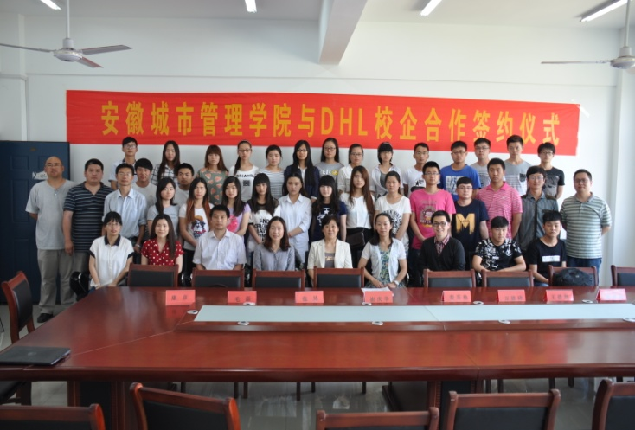
京东物流管培生计划 DHL订单班
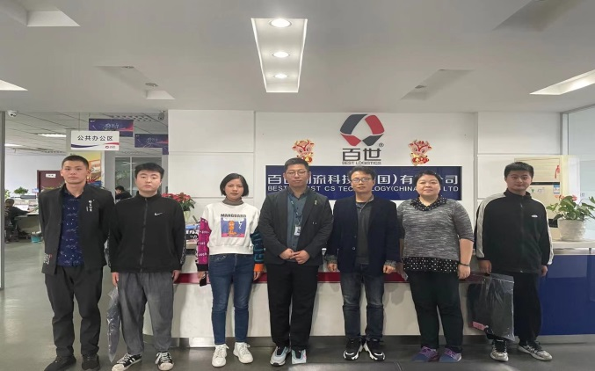
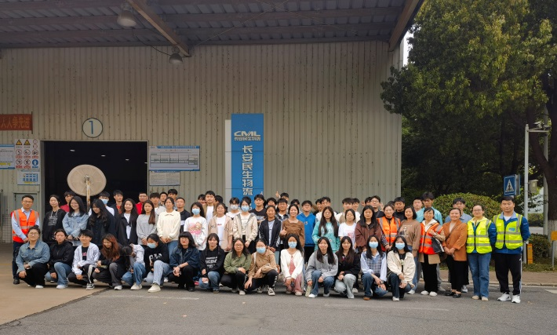
长安民生物流专业认知实践 百世物流管培生项目
【联系方式】电话：0551-62520267 QQ群：929435248

